История праздника 23 февраля
В 1922 году, 23 февраля был объявлен «Днем Красной Армии».
Позднее праздник переименовали в «День Советской Армии», армия стала называться Советской, а 23 февраля стали ежегодно отмечать в СССР как всенародный праздник-День Советской Армии и Военно-Морского Флота.
Уже в наши дни праздник переименовали в «День Защитника Отечества», а армию стали звать - Российской.
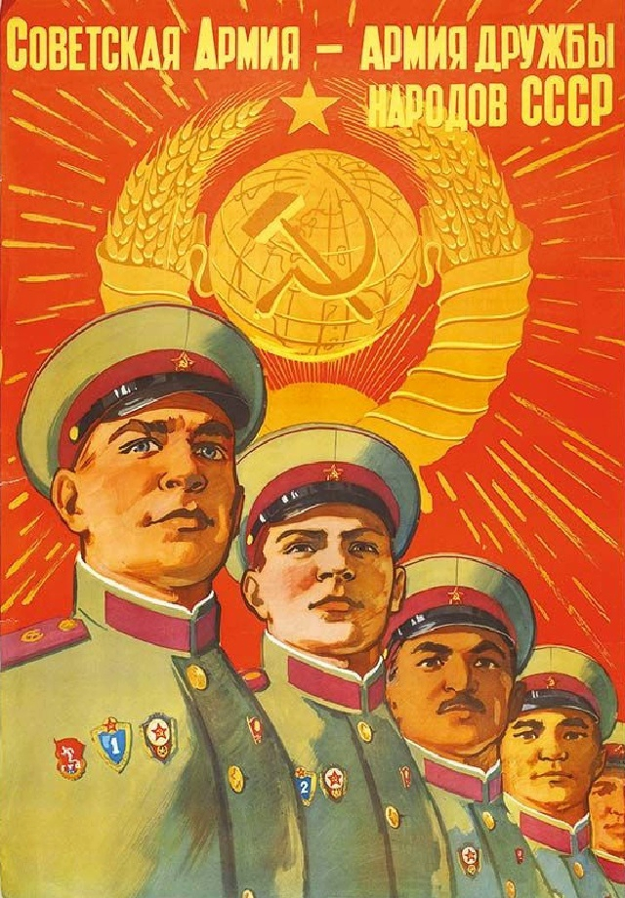

Дорогие наши защитники!
Поздравляем вас с этим замечательным праздником!

23 февраля - праздник всех мужчин,
И не важно, кто из вас
Какой имеет чин.
Ведь в семье одно вам званье:
Муж, отец и брат,
А для Родины-защитник,
Армии солдат…
Мы желаем Вам сегодня
Силы духа с телом,
Заниматься всем всегда
Лишь любимым делом.
Пусть сегодня та семья,
Где растет мальчишка,
Знает, что герои есть,
И не только в книжках.

В преддверии праздника, наши детки нарисовали портреты своих пап. И мы с радостью делимся ими с вами на выставке
«Мужество, доблесть и честь» на которой вы можете побывать
в фойе нашего детского сада.

